**CLUB VAN 100**

**Inschrijfformulier Club van 100**

Hartelijk dank dat u ons wilt ondersteunen met uw lidmaatschap van de Club van 100! Mede dankzij u kan onze vereniging veel mensen met plezier laten sporten.

Vriendelijk verzoeken we u dit formulier volledig in te vullen.

Wij zullen uw persoonlijke gegevens uitsluitend gebruiken voor correspondentie die direct betrekking heeft op de Club van 100. Uw gegevens zullen in geen geval gebruikt worden voor andere doeleinden of doorgegeven worden aan derden. Het lidmaatschap van de Club van 100 kan na de eerste contractsperiode jaarlijks voor de ingangsdatum van een nieuw jaar worden opgezegd.

**Fiscaal voordeel!**Wist u dat u, indien u kiest voor een lidmaatschap van minimaal 5 jaar, uw gift kunt aftrekken van uw belastbaar inkomen? Indien u van dit voordeel wilt profiteren kies dan voor de optie **“wel voor minimaal 5 jaar”\*** en vul bijgaande onderhandse akte van schenking volledig in. Meer informatie over deze fiscale regeling vindt u op de [website van de Belastingdienst](http://www.belastingdienst.nl/wps/wcm/connect/bldcontentnl/belastingdienst/prive/relatie_familie_en_gezondheid/schenken/giften_aan_goede_doelen/periodieke_en_gewone_giften/voorwaarden_aftrek_periodieke_giften/voorwaarden_periodieke_giften).

Uw lidmaatschapsbijdrage wordt via automatische incasso voldaan. Vul hiertoe onderstaande incassomachtiging in.

Gegevens lid Club van 100:

Deelnamebedrag: _______________________________________________________ (min. € 100,-)

Naam:_______________________________________________________ Geslacht:_______

Email :_______________________________________________________________________­__

IBAN rekeningnummer:____________________________________________________________

Uw vermelding op het bord Club van 100: (Maximaal 25 karakters)

_______________________________________________________________________________

Hiermede machtig ik […] om JAARLIJKS het bedrag zoals ik hierboven onder “Deelnamebedrag” heb vermeld van mijn rekeningnummer af te schrijven ten behoeve van mijn lidmaatschap van de Club van 100.

Ik verbind mij **wel/niet\*** voor minimaal VIJF jaar aan de Club van 100 zodat mijn gift fiscaal aftrekbaar is van mijn belastbaar inkomen conform de [voorwaarden van de Belastingdienst](http://www.belastingdienst.nl/wps/wcm/connect/bldcontentnl/belastingdienst/prive/relatie_familie_en_gezondheid/schenken/giften_aan_goede_doelen/periodieke_en_gewone_giften/voorwaarden_aftrek_periodieke_giften/voorwaarden_periodieke_giften).

Handtekening:

Dit formulier kan ingeleverd worden in het clubhuis in de hiervoor bestemde brievenbus of per e-mail worden toegezonden aan {…}

Wij danken u namens de vereniging heel hartelijk voor uw lidmaatschap!  
  
Naam vereniging  
Adres vereniging  
1111 AA PLAATSNAAM  
KvK Nummer  
IBAN





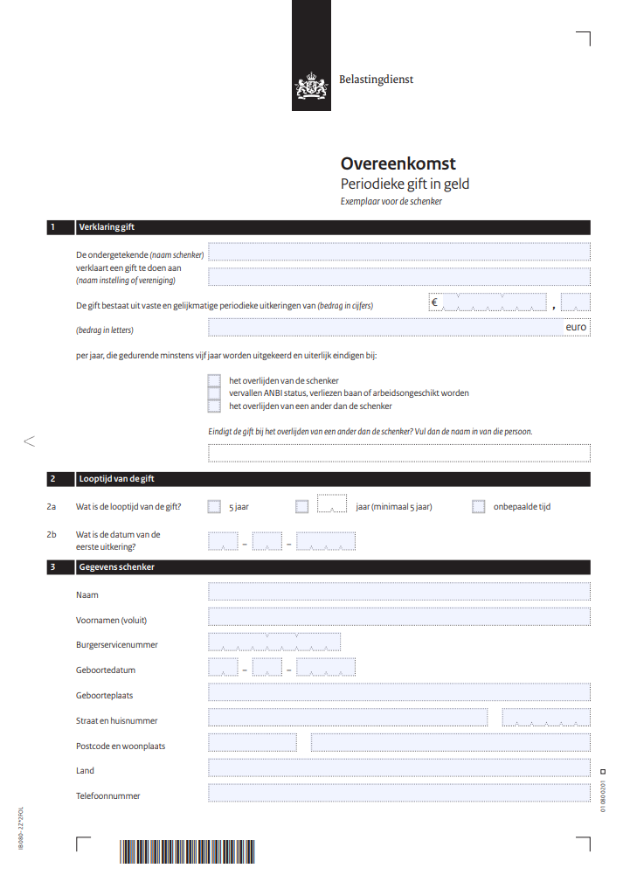

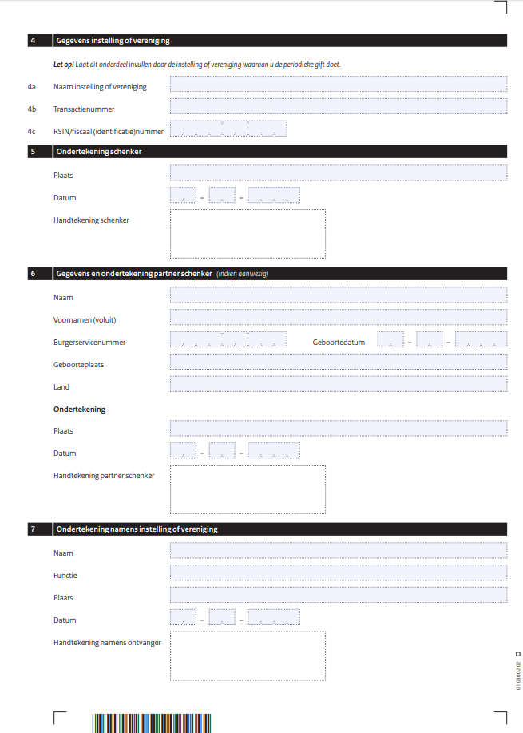

**ONDERHANDSE AKTE**

